Wielkanoc
Temat : Jak przygotowujemy się do Świąt Wielkanocnych?

- Opowiadanie: Wielkanocny zajączek
Piotr Wilczyński
W sobotę od samego rana przygotowywaliśmy „święconkę”. To taki pleciony koszyczek, w którym jest kawałek chlebka, kiełbaski i są jajka na twardo. Takie zwykłe, do jedzenia, i kolorowe, malowane. Właśnie siedzieliśmy z babcią w kuchni i obieraliśmy cebulę. – Babciu, a do czego nam te łupinki od cebuli? – spytałem.
– Popatrz, Michałku – babcia włożyła do garnuszka całą garść cebulowych łupinek i nalała wody. – Teraz ugotujemy w tych łupinkach jajka na twardo. Kiedy woda będzie wrzeć, łupiny puszczą sok i zabarwią skorupki na brązowo. Po wystygnięciu takie jajka można ładnie ozdobić.
– A jak, babciu, a jak? – byłem bardzo ciekaw.
– Trochę cierpliwości – powiedziała babcia.
Jajka się ugotowały. Jak wystygły, babcia wzięła jedno i taką grubą igłą do szycia zaczęła je wydrapywać.
– Babciu, a ja tak nie umiem.
–Ty możesz zrobić pisankę. Weź pędzelek i ładnie pomaluj jajko farbkami.
– Dobrze, babciu. To ja namaluję wyścigówkę i żołnierza – postanowiłem.
– Ja wiem, że lubisz malować żołnierzy , ale na pisance malujemy kwiaty, bazie, różne szlaczki – zygzaczki. Takie wzorki, które mówią o nowym życiu, o wiośnie i o radości.
– A co tu napisałaś, babciu? – Alleluja, to znaczy „chwalcie Boga”
. Kiedy tylko nasza święconka była gotowa, wziąłem koszyczek i pobiegłem do Miśki, żeby się pochwalić. Misia też miała koszyczek i też był śliczny. A potem poszliśmy do kościoła. Był taki długi stół i stało na nim mnóstwo święconek. Ale nasze były najładniejsze.
– A tu jest grób Pana Jezusa. – W kąciku była zbudowana z kartonu i szarego papieru jaskinia, a w środku ktoś leżał pod prześcieradłem.
– To on umarł? – spytała Misia.
– Tak, ale potem zmartwychwstał.
– To dlaczego leży tutaj? – zupełnie nie mogłem zrozumieć.
– Tu prawdziwego Pana Jezusa nie ma. To jest taki symboliczny grób. Żebyśmy wszyscy pamiętali.
– Aha. Tak jak kartki przypominajki?
– No, powiedzmy, że trochę tak.
W niedzielę rano usłyszałem na schodach jakiś turkot.
– Misiek, Miiisiek! Co ci przyniósł zajączek? – Michasia wpadła do mojego pokoju jak bomba. – Bo ja dostałam wózek dla lalki i ubranka – Miśka była uradowana. – A co ty dostałeś? – spytała.
– Mój zajączek włożył mi do koszyczka robota, takiego na baterię. Co chodzi i mówi. – Zajączek chyba siedział w krzakach na podwórku i słyszał, jak kiedyś powiedziałem Bartkowi, że chciałbym takiego robota
. Nagle Misia wstała.
– Dzień dobry – to moja mamusia weszła do pokoju.
– Dzień dobry, Michasiu. Wesołego Alleluja – odpowiedziała mama.
– O! Jaki ładny wózek. To od zajączka? – mama uśmiechnęła się do Misi.
– Tak, proszę pani. I jeszcze ubranka dla mojego bobaska. – Miśka wyciągnęła malutki sweterek i mięciutkie kapciuszki.
– No, to się zaczęło. Dziewczyny zawsze gadają o ciuchach – westchnąłem.
– Nie tylko, syneczku. O kosmetykach też – mamusia roześmiała się.
– Ja dostałam od zajączka moje ulubione perfumy. Jaki mądry ten zajączek – mama pogłaskała po policzku tatę, który właśnie wszedł.
– Oj tak, bardzo mądry i ma dobry gust. Ja od niego dostałem bardzo elegancki krawat – tata był jeszcze w piżamie, ale na szyi miał zawiązany nowy krawat i wyglądał bardzo śmiesznie. Tata mówi, że to dobrze, jak ktoś umie się z siebie śmiać. Kocham mojego tatę.
– No, kochani, ale chyba już czas się ubrać i zasiąść do świątecznego śniadania? – powiedziała mama, wchodząc do łazienki.
– To ja też już lecę, u mnie też będzie śniadanie – Miśka złapała wózek z ubrankami i już jej nie było. Na stole stały talerze i szklanki i półmiski, a także waza z zupą. Była wędlinka i jajka. Wszyscy złożyliśmy sobie życzenia. Uściskałem mamusię i powiedziałem jej, że bardzo ją kocham i życzyłem, żeby była zawsze uśmiechnięta. Dziadkowi i babci życzyłem stu lat, a tacie, żeby zawsze się mu się wszystko udawało.
– Michałku, daj mi swój głęboki talerzyk, dam ci żurku z białą kiełbaską – mama zdjęła pokrywkę z wazy.
– Nie lubię, nie chcę – skrzywiłem się i zakryłem rękami talerz.
– Michałku, a czy ty kiedyś jadłeś żurek z białą kiełbaską? – mama popatrzyła na mnie.
– Nie, ale nie lubię! Jak w przedszkolu był żurek, to też nie jadłem – upierałem się. Czułem, że się rozpłaczę. Nie chcę żurku i już.
– Michałku, zrobimy tak. Naleję ci tylko łyżkę, spróbujesz i jak ci nie będzie smakowało, to nie będę cię zmuszała. Dobrze? – spytała mama pojednawczo.
– Dobrze, ale tylko łyżeczkę. Taką malutką – pokazałem paluszkami. Spróbowałem, i wiecie co? Żurek jest pyszny. I biała kiełbaska też. Ja nie chciałem jej jeść, bo się bałem, że będzie niedobra. A kiedy mama zapytała: – Kto ma ochotę na jajeczko faszerowane, to pierwszy powiedziałem:
– Ja poproszę – i też było bardzo dobre. Mniam, mniam. Teraz już wiem, że nie można mówić, że się czegoś nie lubi, tylko najpierw trzeba spróbować.

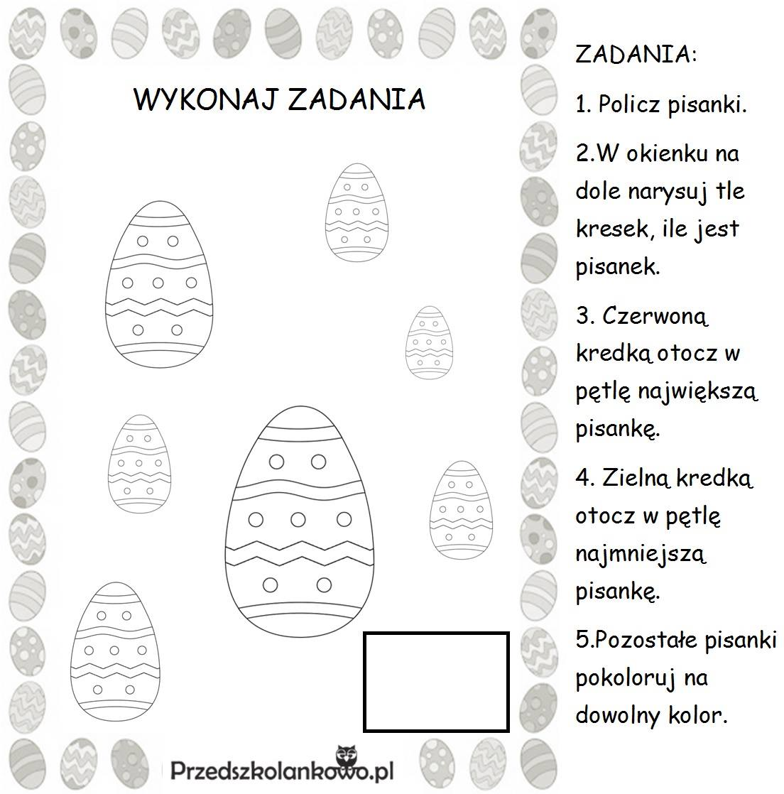

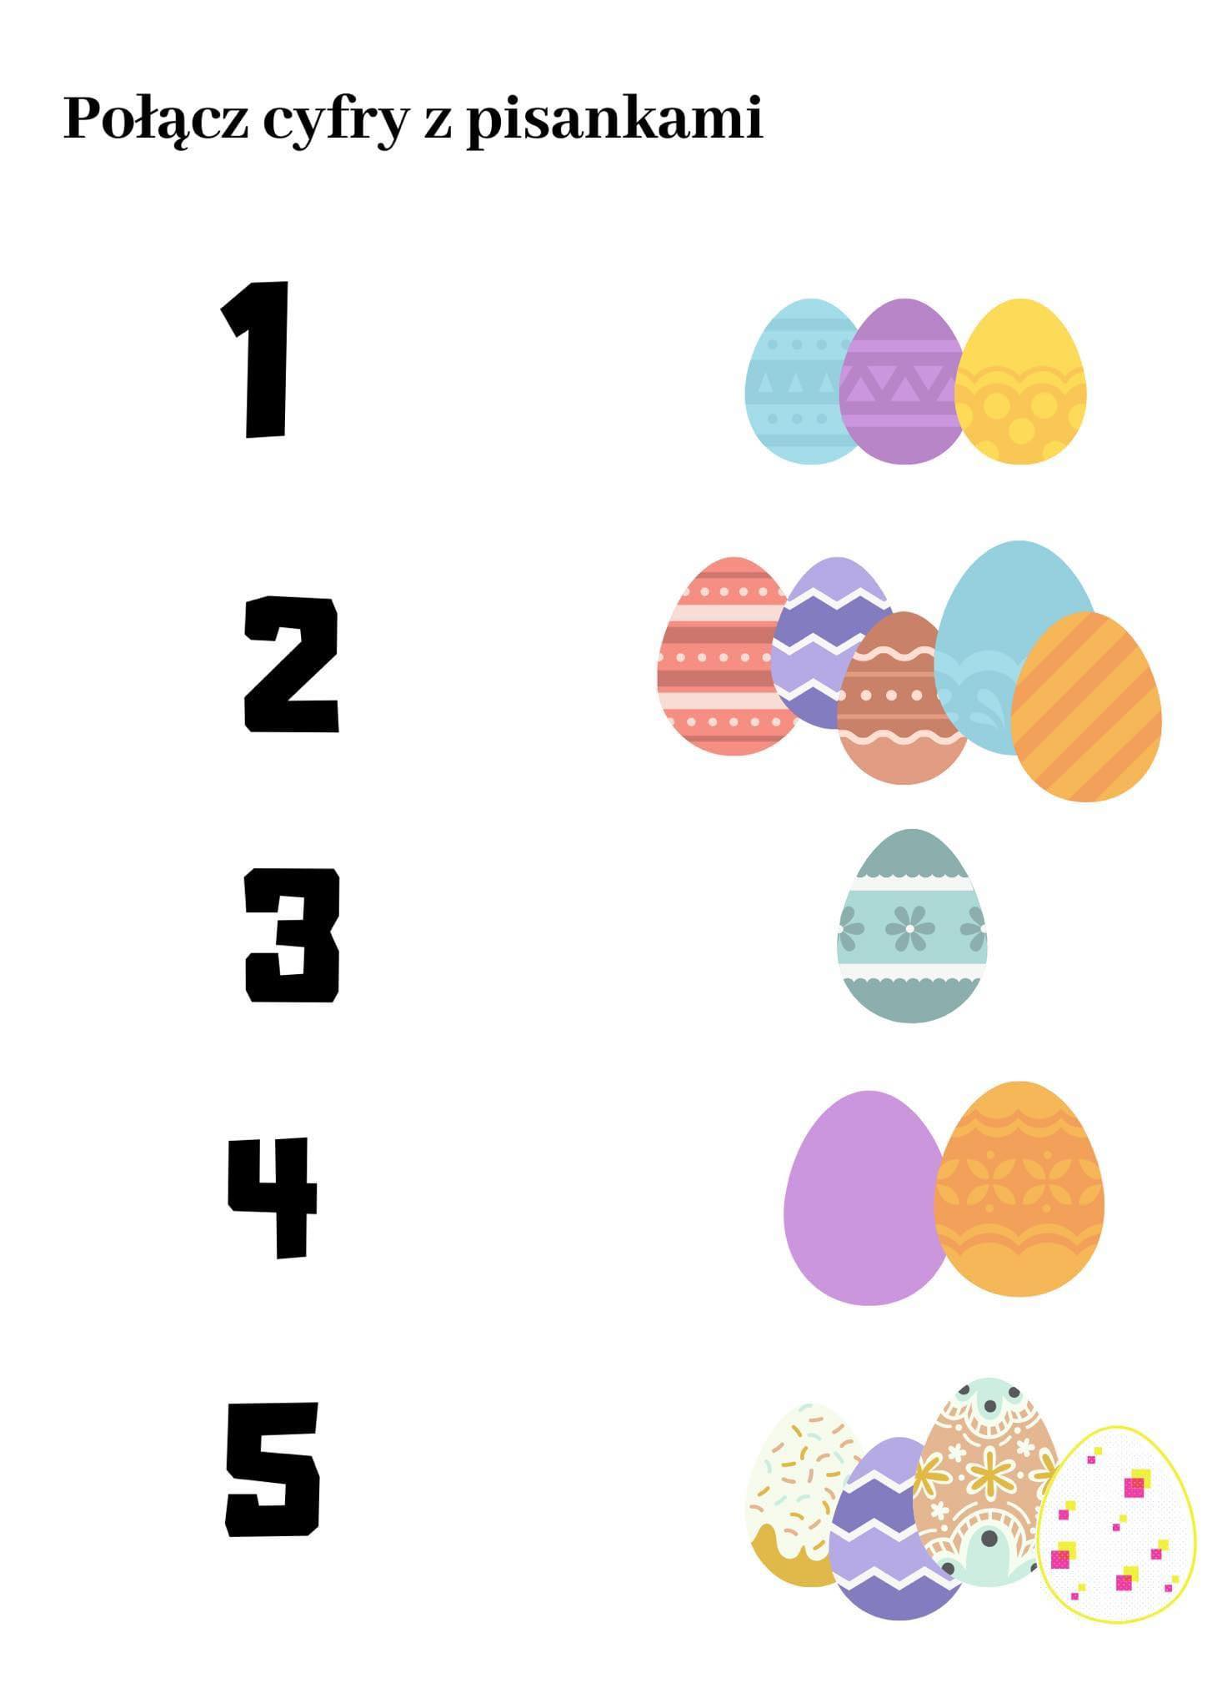
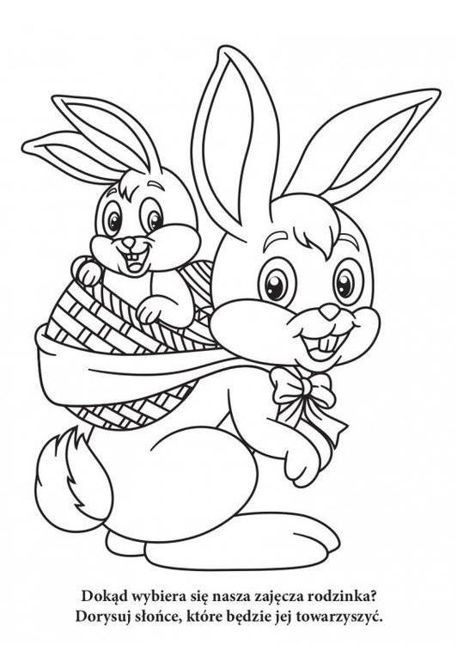

- Wielkanocny baranek

- Nauka piosenki : ,, Wełniany baranek”
Wełniany baranek sł. Jan Gałkowski, muz. Adam Markiewicz

https://www.youtube.com/watch?v=6xpm8tTKdCQ

Ten mały nasz baranek Dzieci poruszają się w prawo po obwodzie koła. wszyściutko ma wełniane. jw.
Lali la, lali la, lali la. x2 Zatrzymują się i machają rękami.
Wełniane ma trzewiczki, Poruszają się w lewo po obwodzie koła.
wełniane rękawiczki. jw.
Lali la, lali la, lali la. x2 Zatrzymują się i machają rękami.
Co tu robisz, baranku? Idą do środka, wysoko unosząc ręce.
Chłodno dzisiaj od ranka, jw.
chmurki w niebie jak pianka. Wracają na miejsce.
Lali la, lali la, la la. Zatrzymują się i machają rękami.
Wełniane masz trzewiczki, Poruszają się w prawo po obwodzie koła.
wełniane rękawiczki. jw.
Lali la, lali la, lali la! x2 Zatrzymują się i machają rękami.
Ten mały nasz baranek, Poruszają się w lewo po obwodzie koła.
wszyściutko ma wełniane. jw.
Lali la, lali la, lali la. x2 Zatrzymują się i machają rękami.

- Praca plastyczna

Wełniany baranek
Potrzebujemy : Wydrukowana kolorowanka , wełna, kredki, klej

Watę przyklejamy na postać baranka. Tło kolorujemy.

Jeśli nie posiadacie Państwo w domu waty można wykorzystać bibułę- zrobić kuleczki i przykleić.
Miłej zabawy!

Baranek do pobrania:

https://mojedziecikreatywnie.pl/sdm_downloads/baranek-do-kolorowania-i-wylepiania/

- Co włożymy do koszyka?

- Co znajduje się w koszyczku?- próba odpowiedzi na pytanie na podstawie ilustracji

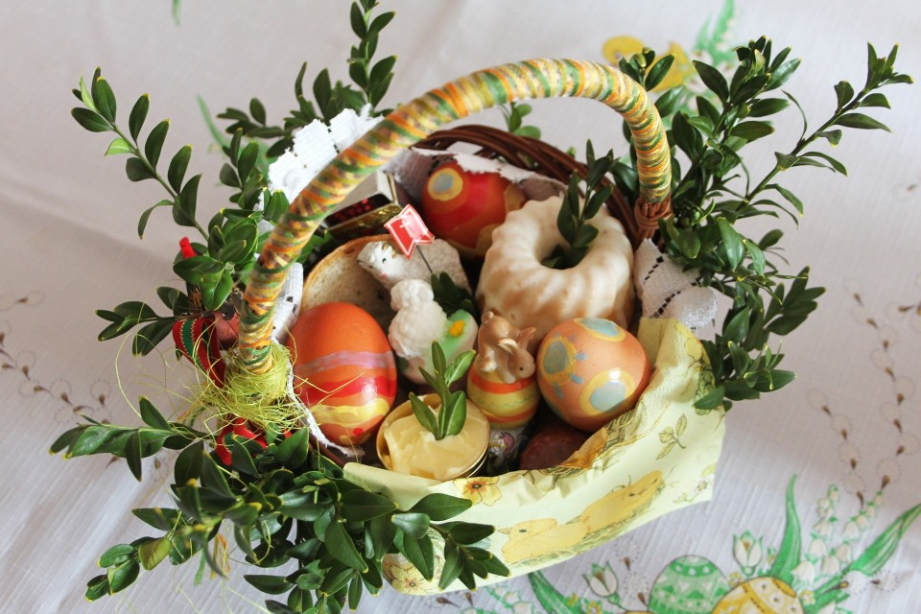

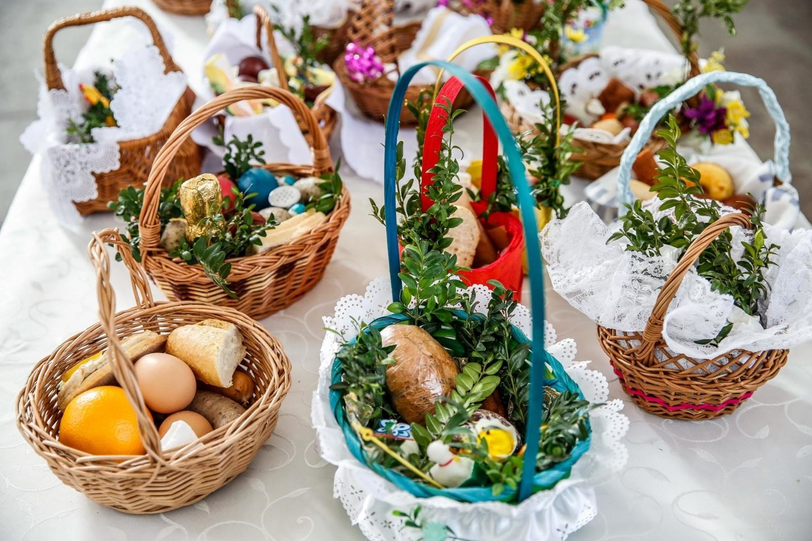

- Zestaw ćwiczeń ruchowych:
- ,, Jajko na łyżce”
Dziecko trzyma w rękach łyżeczkę a na niej np. ugotowane na twardo jajko lub piłeczkę pingpongową.
Wyznaczamy dziecku trasę, którą ma przejść. Zadaniem dziecka jest dojście do mety bez upuszczenia jajka lub piłeczki.
- ,, W koszyku”
Potrzebujemy małą piłeczkę i np. wiaderko, które będzie naszym celem. Dziecko próbuje trafić do celu- jeśli mu się uda wymienia kolejno produkty znajdujące się w koszyczku.
4 Wielkanocny zajączek

- Język angielski: nauka słów
Easter- Wielkanoc
Easter egg- pisanka
Easter rabbit- zajączek wielkanocny

- Nauka wiersza: ,, Święta” Urszuli Wojteckiej

Słońce mocniej grzeje,

ciepłe już poranki,

a my z naszą babcią

robimy pisanki.

Mama piecze ciasta,

kupiła baranka.

My jej pomagamy

od samego ranka.

Bo już nadchodzą

Wielkanocne Święta

i cala rodzina

jest uśmiechnięta.

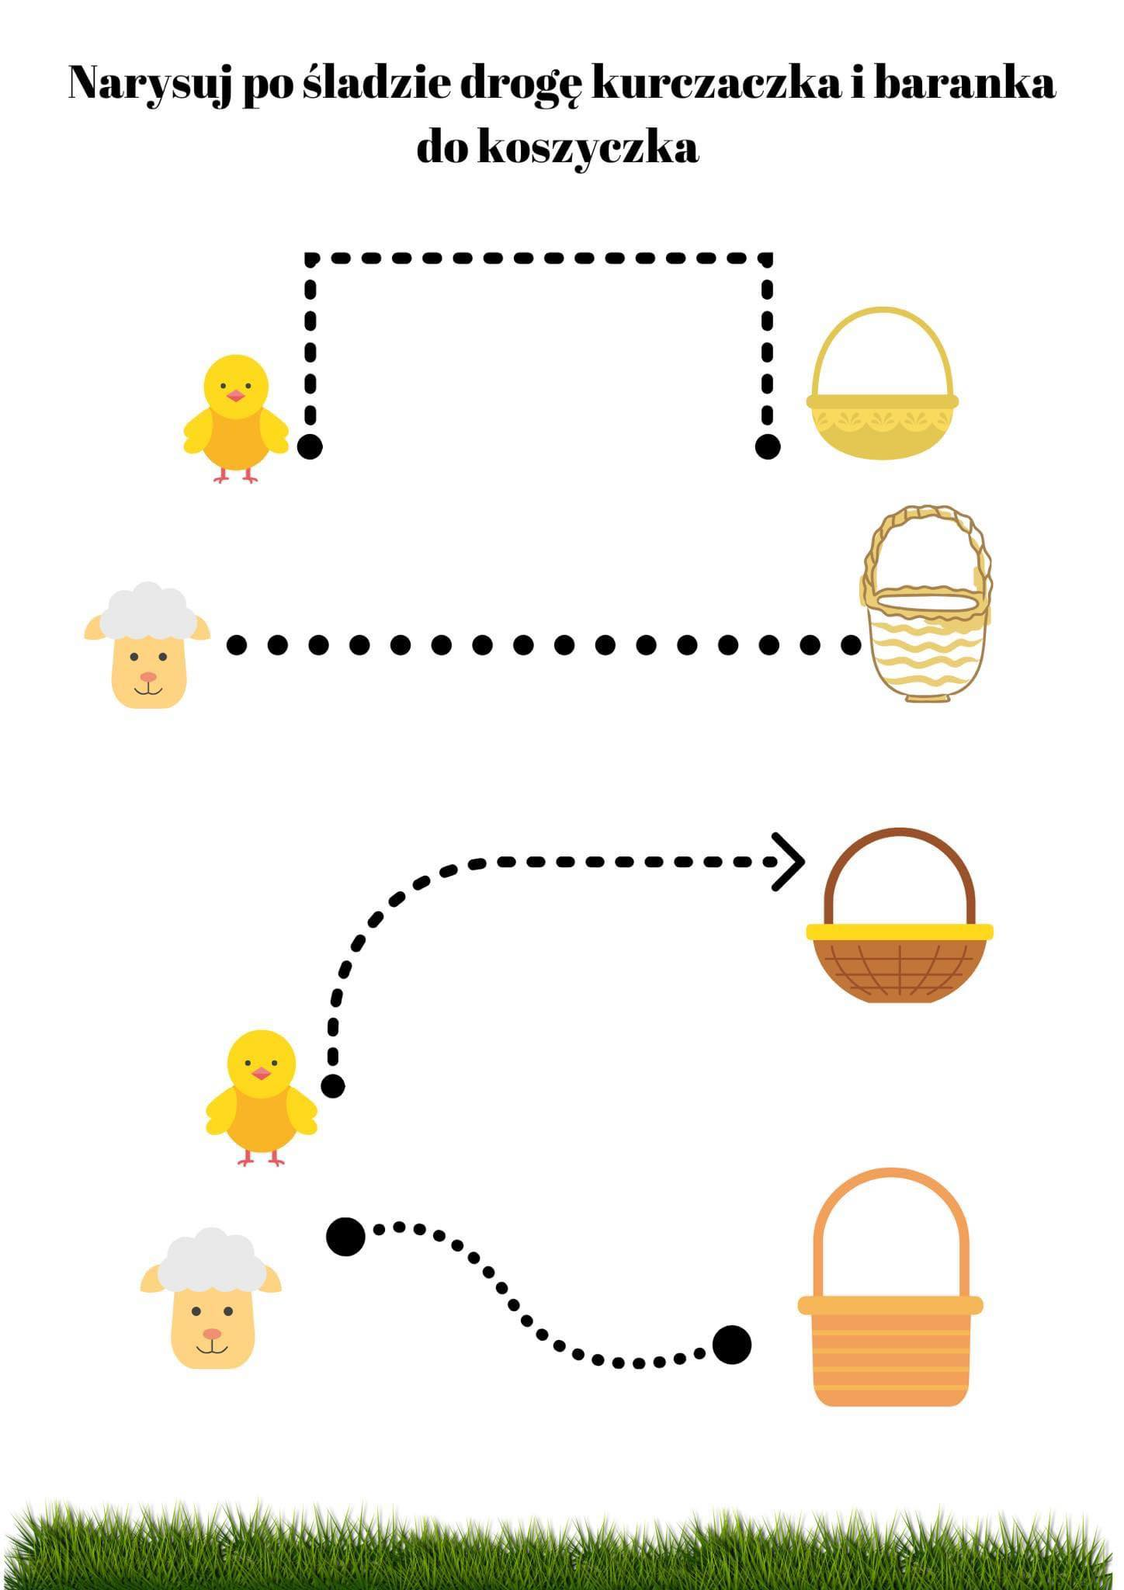
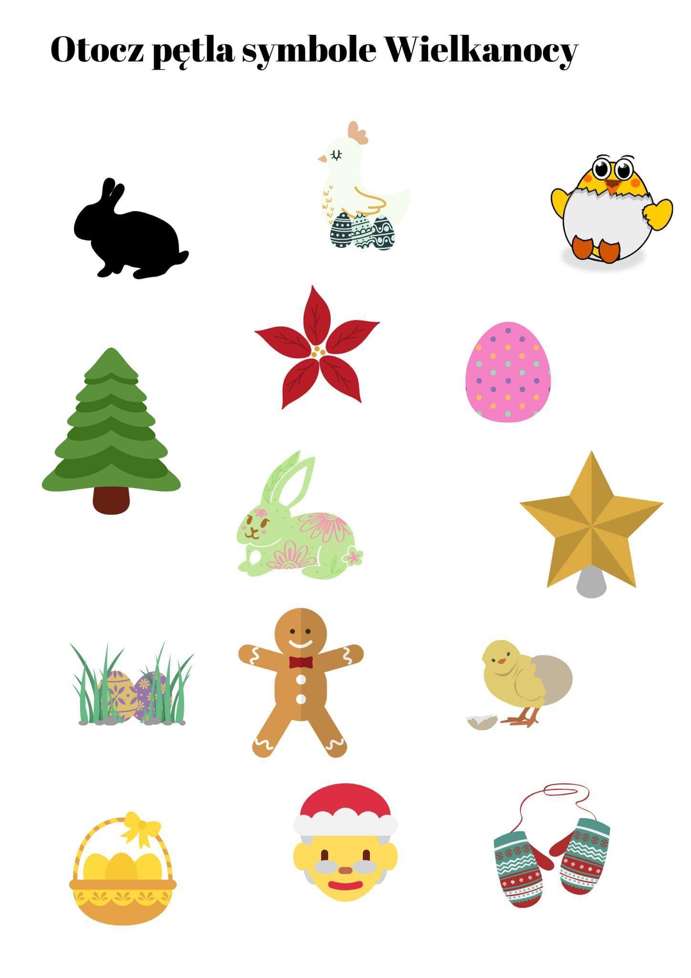

5 Pisanki

- Zajęcia muzyczne :
Nauka piosenki : ,, Pisanki, pianki”
https://www.youtube.com/watch?v=OTPObfVuHCY

Pisanki, pisanki,
jajka malowane
nie ma Wielkanocy
bez barwnych pisanek.
Pisanki, pisanki
jajka kolorowe,
na nich malowane
bajki pisankowe.
Na jednej kogucik,
a na drugiej słońce,
śmieją się na trzeciej
laleczki tańczące.
Na czwartej kwiatuszki,
a na piątej gwiazdki.
na każdej pisance
piękne opowiastki.

- Kolorowe pisanki
Brokatowa pisanka – posmarowane klejem jajko lub wydmuszkę zanurz w brokacie lub kolorowej posypce do ciast. Zostaw do wyschnięcia.
Kolorowe jajo – jajko lub wydmuszkę zanurz w 1/3 w barwniku, po połowie czasu przeznaczonego na zabarwienie, dolej wody tak, by jajko było zanurzone w barwniku na wysokości 2/3, po kilku minutach dolej wody, by w całości barwnik pokrył jajko. Tak zabarwiona pisanka będzie jednokolorowa, jednak stopień nasycenia barwnika da efektowne stopniowanie intensywności koloru.
Emotikony – jajko barwimy na żółto w barwniku spożywczym, a po wyschnięciu rysujemy emotikony specjalnym flamastrem, kredkami wodnymi lub farbkami

